项目实战2：

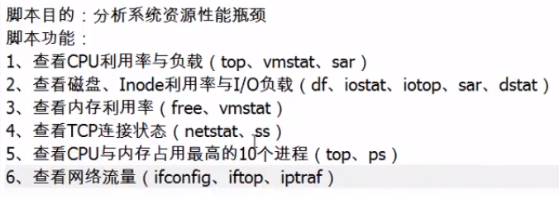

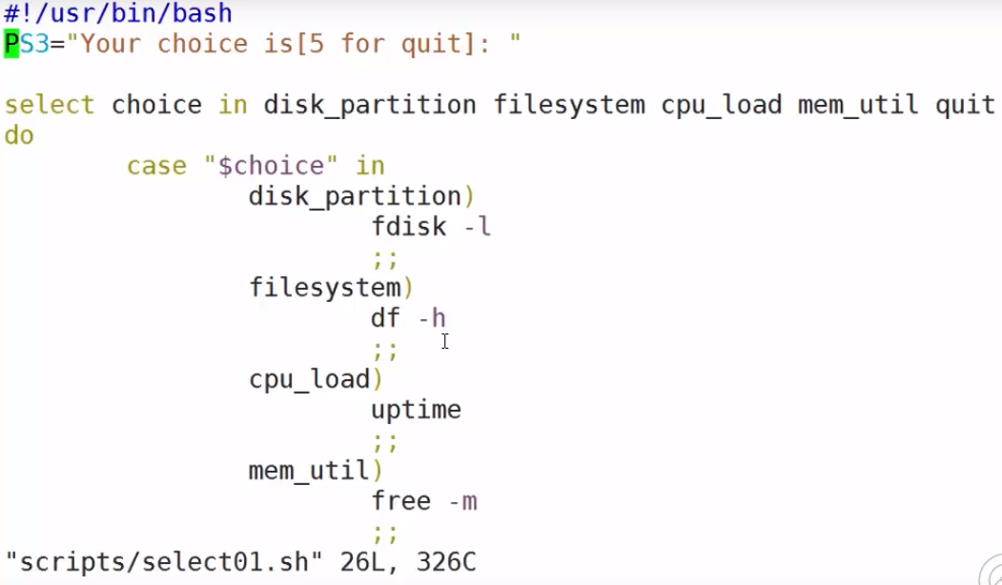

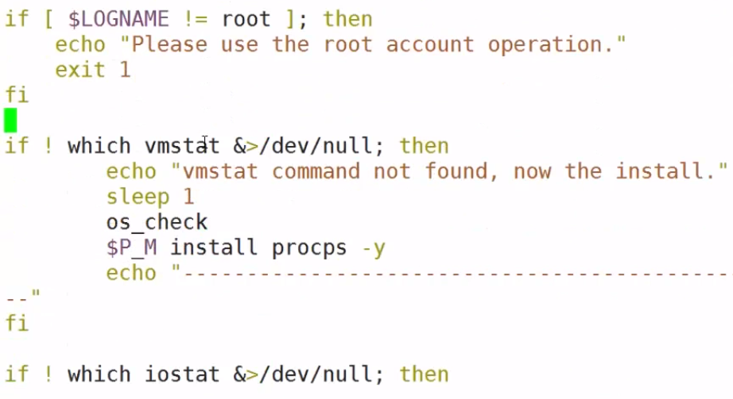

2.项目实战

编写判断主机名：

如果是redhat 和centos就用yum，如果是ubantu就用apt-get

判断是否是root用户

如果不是就输入请切换root用户